«Память нашу не стереть с годами»
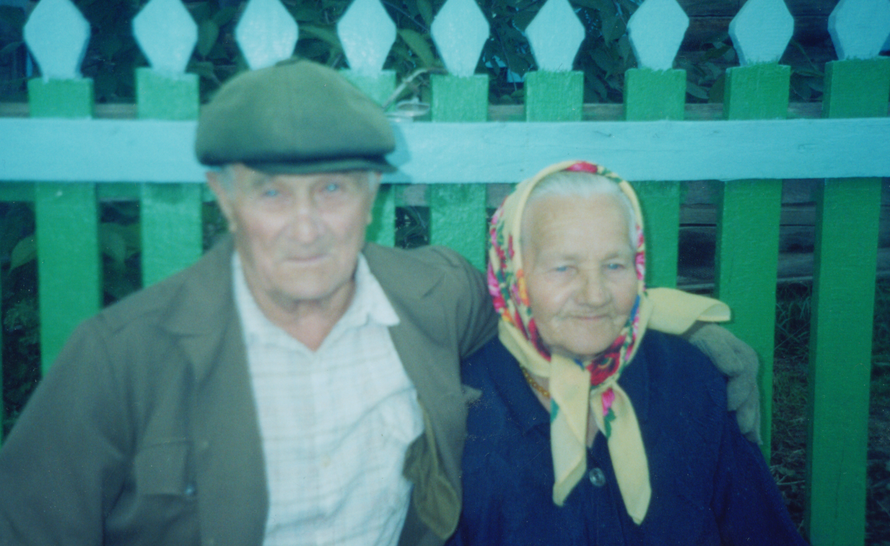
Мои любимые дедушка, Нагаев Прокопий Гаврилович, и бабушка, Нагаева Просковья Осиповна.
Война… Сколько страха и переживаний в одном слове. Она несла за собой одни разрушения и смерти невинных людей.
В Забайкалье военных действий не было. Но отголоски войны почувствовали все.
Мои бабушка и дедушка (Нагаевы Прокопий Гаврилович и Прасковья Осиповна) - дети войны. Они не помнят своё детство, потому что быстро стали взрослыми. Когда началась война, им было по 10 лет. Взрослых мужчин, из далекого таежного забайкальского села Шинки Красночикойского района, забрали на фронт, остались только женщины и дети. А семьи в то время были большие. У дедушки в семье было семь детей, он – младший, а у бабушки – восемь детей. Вот и пришлось подросткам быстро взрослеть. Они пахали на конях, сеяли, пилили дрова, заготавливали на зиму корм для скота, а самим есть нечего было. Но они еще и успевали учиться. Бабушка и дедушка знают цену хлеба, как он достается. Всё это закалило их, они не имели права раскисать. Эта закалка осталась у них на всю жизнь. Бабушки уже нет в живых. А мой дедушка в свои восемьдесят лет со слезами на глазах вспоминает детские годы, и это никогда не забудется.
Какие же несчастья принесла за собой людям война, нам страшно представить. Нам остается только хранить в своей памяти прошлое наших дедушек и бабушек.
А моя мечта – это мир на всей Земле.

Авторы:Богидаев Максим, Богидаева Алена
учащиеся МОУ: Харанорская средняя общеобразовательная школа №40, Забайкальский край, Борзинский район, пгт Шерловая Гора

